26.08.2015 года на стадионе «Никулино» прошел Окружной Детский турнир по футболу
10.09.2015
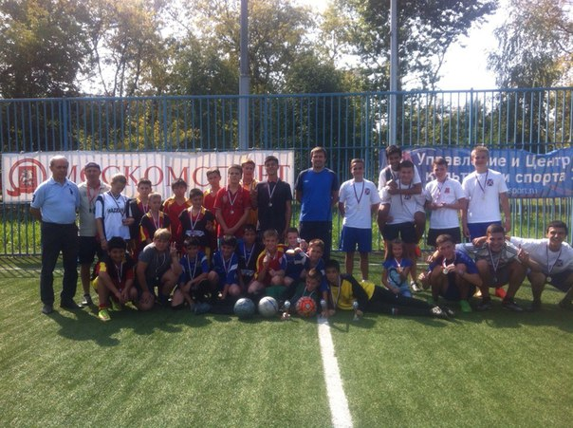
C участием СДЦ «Радуга», где, выступая 2-мя командами, смогли занять 2-е место, учитывая, что ребята из Солнцево участвовали на 1 год моложе. Лучшим нападающим турнира был признан Дельцов Кирилл из команды Радуга-1 учащийся шк. №1347.
Все ребята были награждены медалями и грамотами. Тренер команды Серебряков В.Г.

Адрес страницы: http://solntsevo.mos.ru/presscenter/news/detail/2147546.html
Управа района Солнцево города Москвы

